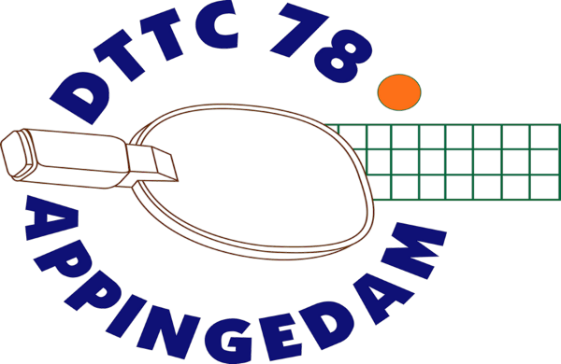
Informatiebulletin
17 februari 2022

Mededelingen

Trainen in de voorjaarsvakantie
Volgende week, 21 tot en met 25 februari 2022, hebben de scholen voorjaarsvakantie.
Onze trainingen voor de senioren en de jeugd gaan gewoon door.

TAM toernooi
Donderdag 24 februari 2022 gaan we eindelijk na anderhalf jaar weer TAMMEN! Er kan dus weer gestreden worden voor een douchegel! Gastvereniging is TALO uit Loppersum.
Aanvang: 19:00, Start: 19:30 in de Boshal in Loppersum.

TAM toernooien zijn laagdrempelige toernooitjes in de provincie Groningen om toch wedstrijdritme op te doen tijdens de competitie loze weken. Iedereen mag mee doen!
Van tevoren aanmelden is niet nodig, gewoon op tijd aanwezig zijn in de zaal.
Er zijn geen deelnamekosten.

Veteranentoernooi
Zondag 13 maart 2022 organiseert onze vereniging voor de twaalfde keer haar veteranentoernooi in onze eigen zaal. De aanvang is om 10.00 uur.
Het toernooi is voor spelers van veertig jaar of ouder. De indeling is op sterkte.
Inschrijfgeld is € 6,50 inclusief een kopje koffie en een plakje cake.
Opgeven kan per mail dttc78@gmail.com of telefonisch bij Ruud Peeters 0598-786564.

Verhuizing school De Delta
“Onze school” De Delta gaat in de voorjaarsvakantie verhuizen naar een nieuw gebouw aan de Olingermeeden in Appingedam.
Onze club verhuist nog niet mee en blijft in de huidige gymzaal. De gemeente Eemsdelta kan op dit moment, tot onze grote teleurstelling, nog geen enkel duidelijkheid geven wanneer wij naar de nieuwe zaal aan de Olingermeeden gaan verhuizen.

Jaarvergadering
Onze jaarvergadering is op woensdag 23 maart 2022 in onze eigen zaal. De aanvang is om 19.30 uur. Alle leden ontvangen tijdig een uitnodiging.

Clubkampioenschappen
De clubkampioenschappen 2021/2022 worden voor de jeugd gehouden op vrijdag 13 mei 2022. Voor de senioren zijn de clubkampioenschappen op donderdag 12 mei 2022.
Alle leden ontvangen nog een uitnodiging.

De Heine Keulen Cup
De Heine Keulen cup wordt verspeeld op de woensdagen 18 mei, 25 mei, 1 juni en 8 juni 2022. Het toernooi is bestemd voor spelers van DTTC’78 en Detac. Natuurlijk ontvangen de leden hierover nog een nader bericht.

